

**院 系：计 算 机 学 院**

**实验课程：操作系统课程项目**

**实验项目：Windows资源管理器**

**指导老师： 尹传勇**

**开课时间：2016 ～ 2017 年度 第2学期**

**专 业： 软件技术与应用**

**班 级：2015 级 软件5班 软件4班**

**学 生： 庞倩婷 詹萍**

**学 号：20152100136 20152100027**

华南师范大学教务处

1. **题目**

Windows资源管理器

1. **中文摘要**

《操作系统课程项目》是每个计算机专业学生都应该学习的一门重要课程，该课程应该在学习了计算机组成原理、数据结构、算法设计、语言程序设计、操作系统原理等先修课程的基础上进行深入学习。

这门课程强调理论与应用相结合,注重学生动手能力的培养与考察，通过分析Windows操作系统编程接口以及基本的实例，加深学生对操作系统原理的更深层理解，提高学生对于系统软件的综合设计和实现能力，了解操作系统内核编译的基础知识，并具备一定的操作系统内核和软件调试能力。

1. **关键词**

C# 文件管理 目录管理 资源管理器 树形结构

1. **前言**

**（一）实验目的**

1、深入了解文件系统中的概念和功能。

2、理解文件系统的组织和管理。

3、学习在Windows平台下综合运用系统调用、Windows程序设计、动态链接库、CPU管理、进程和线程以及同步机制、设备驱动等综合设计和实现Windows资源管理器，并改善其性能，使其更个性化和智能化。

4、初步学会对操作系统的文件系统进行分析与改造。

5、综合项目不仅可以融合操作系统课程项目中的进程管理、存储管理和设备管理等本学科的知识，而且可以融合计算机领域或非计算机领域中其它学科的知识，将它们有机结合成为一个整体。

**（二）实验内容**

1、确定Windows资源管理器的整体结构：

设计整个Windows资源管理器的系统结构

2、Windows资源管理器界面设计：

设计Windows资源管理器图形界面，采用Windows程序设计的核心技术。

3、完成基本内容：

（1）文件和目录的基本操作，比如文件和目录的创建、删除、复制、移动、重命名和文件内容的显示，文件和目录的基本检索，快速文件搜索采用多线程技术加快文件的检索速度；

(2)进程和线程的使用，进程和线程的基本管理。

4、完成增强：

（1）文件和目录的快速检索，文件的分类，用户和权限管理，重要文件和文件夹的监控等扩展功能；

（2）进程的分类、权限管理，重要进程的监控等扩展功能。对重要文件夹和文件以及进程的监控可根据个人实际情况采用下述三种方法之一：①第一种是“虚拟文件系统驱动”方法；②第二种方法是“HOOK API”方法，钩子技术；③第三种方法是“消息机制”，从windows的文件通知消息获取系统的文件操作。

5、应用增强：在上述基础上，将上述功能转为一种对用户具有实用价值的功能，例如：预测用户每一天使用的程序、打开的文件、打开的网页、可能传播的文件等，请充分发挥个人创意

6、将每个核心模块设计为动态链接库。

**（三）任务**

1、实现一个具有完成文件和目录的基本操作的，比如文件和目录的创建、删除、复制、移动、重命名和文件内容的显示，文件和目录的基本检索。

2、进一步拓展现有Windows资源管理器的不足，文件和目录的快速检索，文件的分类，用户和权限管理，重要文件和文件夹的监控，使其更有个性化化和智能化。

3、其他未提及的功能，发挥个人创意。

1. **软件开发过程**

**（一）开发平台与工具**

Visual Studio2010、Visual Studio2015。

1. **需求分析**

资源管理器在操作系统中扮演着极其重要的角色，我们进行的许多便捷的操作，都需要借助资源管理器的帮助。

文件/文件夹的新建、复制、粘贴、剪切、删除、重命名等操作，都离不开资源管理器。资源管理器提供的树形的文件系统结构，使我们能更清楚、更直观地检索电脑的文件和文件夹。

除此之外，它还能实现一些更为复杂的操作，使得整个操作系统变得十分便捷。因此，一个强大的资源管理器对于操作系统而言是必不可少的。

1. **概要设计**

文件和目录基本操作操作

新建文件

复制文件

粘贴文件

剪切文件

删除文件

打开文件

重命名文件

文件及文件夹监控

设计动态链接库

文件目录检索

文件目录快速检索

进程和线程基本管理

进程和线程权限及分类管理

Windows资源管理器

系统结构设计

界面设计

1. **重要模块算法流程图以及实现**

**listview的呈现**

1. **功能简述**

在点击目录树其中一个结点之后，在所属空间内呈现该目录下的文件夹及文件内容，从而是界面清晰，方便用户使用。例如：在点击目录树的D盘之后，呈现出“D:\”目录下的文件夹以及文件列表。

如下图：

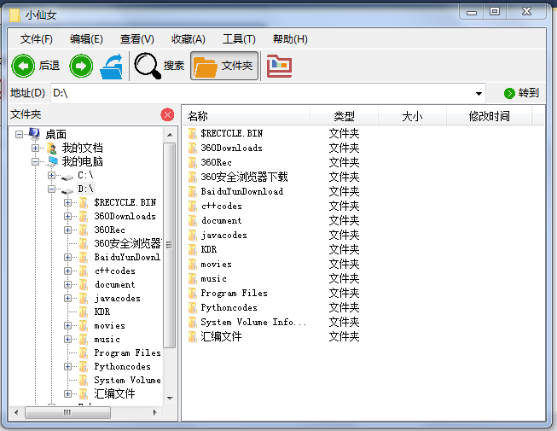

1. **功能实现思路**

①思考所用控件

经过网上搜索，得知listview控件可以辅助我们实现功能。仔细分析我们的软件要呈现的效果之后，决定将listview控件分为四列，分别为名称、类型、大小和修改时间，更有助于界面清晰，客户理解。

②代码实现思路

这部分的主要功能就是点击目录树某一结点之后，在所属空间呈现该目录下所有内容。思考至此，就获得一个思路：能否获得目录树点击结点的路径，再搜索该路径下的所有文件和文件夹路径，再将文件和文件夹的内容放入listviewitem里，再将此item添加进listview里。所以。照此思路，有几个问题需要解决：

Ⅰ、如何获得目录树点击结点路径。

Ⅱ、如何搜索该目录下的所有文件和文件夹内容。

Ⅲ、如何将文件或文件夹内容显示在listview里。

再分析了这几个问题之后，功能实现方法就豁然开朗。接下来，逐一解决问题便可实现功能。问题解决：

Ⅰ、获得目录树点击结点路径。

在实现treeview功能时，将每个目录树结点的路径保存为结点的tag，所以只需简单读取结点的tag内容，再调用方法toString()便可获得路径。

Ⅱ、搜索该目录下的所有文件和文件夹内容。

在获取目录树点击结点路径之后，我们便可获得这么文件夹。调用方法为：DirectoryInfo folder = new DirectoryInfo(folderPath);

获得这个文件夹之后，便可继续获得该文件夹下的所有文件夹和文件。调用方法为：

获得文件夹：DirectoryInfo[] subfolders = folder.GetDirectories();

获得文件：FileInfo[] files = folder.GetFiles();

这样便可逐一遍历所有文件夹和文件，将其具体信息填入listview的item里。再将含有具体信息的item添加进控件里，这样便可实现功能。调用方法如下：

添加文件夹：ListViewItem item = new ListViewItem(new string[]{

subfolder.Name,"文件夹","",""}, "imageres.folder.ico");

item.Tag = subfolder.FullName;

item.Name = subfolder.Name;

listView1.Items.Add(item);

添加文件：ListViewItem item = new ListViewItem(new string[]{

file.Name,"文件",GetFileSize(file),file.LastWriteTime.ToString()}, "imageres.file.ico");

item.Tag = file.FullName;

item.Name = file.Name;

listView1.Items.Add(item);

从调用方法可知，item.Tag用来保存文件夹或者文件的路径，item.Name用来保存文件夹或者文件的名称，这样设计有助于后续功能的实现。

③注意

Ⅰ、在获取文件夹和文件时候，可能出现异常，因为可能获得空路径，所以我们在写代码应该使用try-catch结构处理异常。

Ⅱ、在显示文件时，需要显示文件大小。系统自带的函数getsize()默认使用的单位为Byte，为了显示简洁与清楚，另写一个函数GetFileSize()，对GB、MB、KB、B大小的文件分别设置显示格式。

**TreeView的呈现**

**1、功能简述**

TreeView是用来检索整个文件系统控件。通过各个结点以及子结点的关联，来展现文件系统的基本结构，方便文件的检索查找。

TreeView在整个界面的左下部分（红色方框处）：

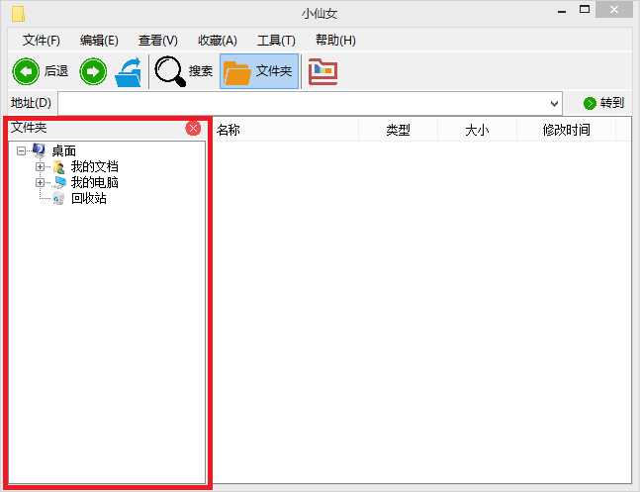

1. **功能实现思路**

①思考所用控件

经过查阅得知C#中有方便的目录树控件TreeView。设计目录树的根结点是“桌面”，它有三个子结点，分别是：“我的电脑”、“我的文档”和回收站。

②代码实现思路

为了使整个软件打开的同时就呈现出TreeView，我们选择在主框架加载的事件函数体中，对目录树进行初始化。

具体思路如下：

用Expend函数的方式展开根结点。分别获取根结点的三个子结点，再依次加载这些子结点的下一层子结点。

Ⅰ“我的文档”结点：用GetFolderPath(Environment.SpecialFolder)获取我的文档的路径，再通过GetDirectories()来获取我的文档的子目录，再将这些子目录依次加入到我的文档的子结点中并设置图标，再用node.Tag保存结点的路径。

Ⅱ“我的电脑”结点：用GetDrives()检索计算机上的所有逻辑驱动器的驱动器名称，再依次将这些磁盘加入我的电脑的子结点中并设置图标，再用node.Tag保存结点的路径。

Ⅲ“回收站”结点：通过引用shell32.dll来获取回收站的文件，再依次将这些文件加入回收站的子结点中并设置图标。

③注意

为了呈现整个目录树，我们选择在点击“+”的时候，获取两层子结点并显示下一层的结点：通过TreeView的事件AfterExpand，在展开目录树当前结点的同时，获取其子结点及孙子结点。这样即可实现逐层先显示的效果。

在点击当前结点的同时使本结点包含的文件及文件夹显示在右侧的ListView中，并在上方地址栏显示当前结点的路径。

**文件夹控件的呈现**

**1、功能简述**

在点击文件夹控件之后treeview不显示，再点击一次treeview显示。

如下图：

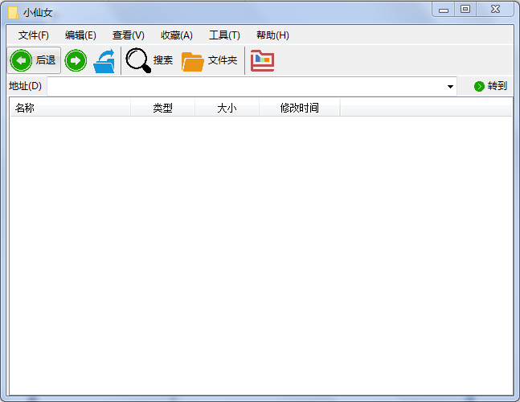

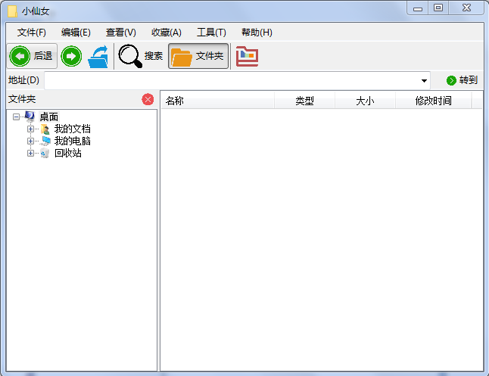

1. **功能实现思路**

此功能实现思路较简单。只需检查文件夹控件是否被点击，若点击则调用函数this.panel1.Show()显示treeview，否则则调用函数this.panel1.Hide()隐藏treeview。

**向上控件的呈现**

1. **功能简述**

在点击向上控件后，目录树当前点击的结点变成原先点击结点的父节点，并且在更新listview显示的内容。

如下图：

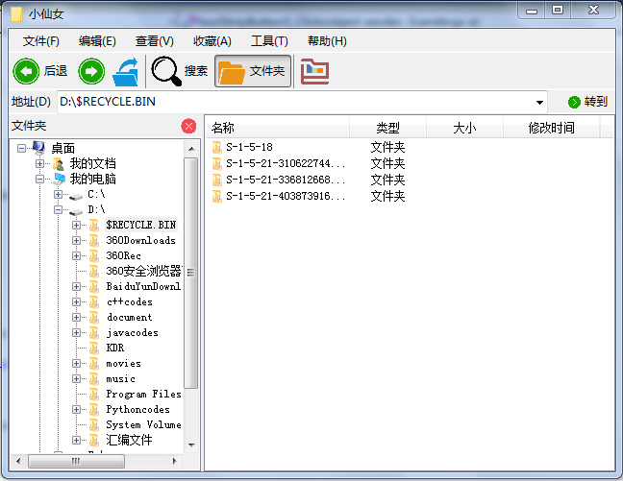

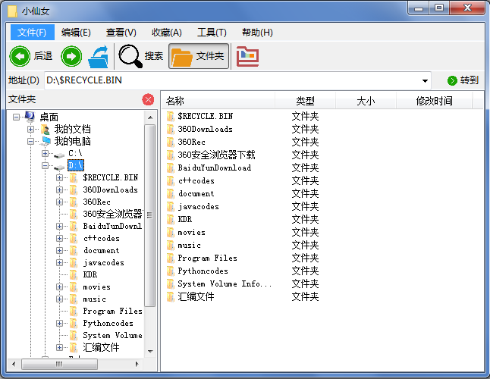

1. **功能实现思路**

此功能实现思路较为简单。在点击向上控件之后，只要获取当前点击结点，并且使当前点击结点变为原先点击结点的父节点。在编写代码时应该注意要判断原先点击结点的父节点是否为空，若为空则无法实现向上功能。调用的关键函数为：

TreeNode node = treeView1.SelectedNode;

TreeNode parentnode = node.Parent;

this.treeView1.SelectedNode = parentnode;

**右键窗口的呈现**

1. **功能简述**

在运行程序时，若点击鼠标右键，则出现一个窗口，该窗口包括的功能有剪切、复制、粘贴、删除、重命名和打开。

如下图：

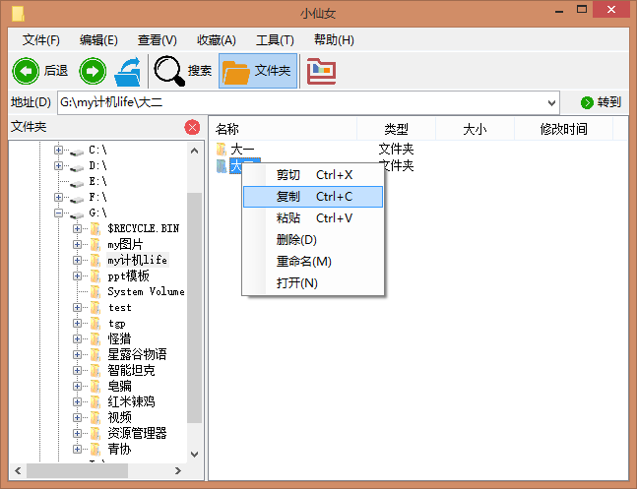

1. **功能实现思路**

此功能的实现与一个控件息息相关，这个控件为：contextMenuStrip。要实现功能，只需新建一个contextMenuStrip控件，并且使该控件与treeview和listview关联。然后往contextMenuStrip控件里添加其他控件，就可以实现功能。添加其他控件的关键函数为：

contextMenuStrip1.Items.Add();

然后在函数的括号内添加对应控件名即可。

**“X”控件的呈现**

1. **功能简述**

点击“X”控件之后，treeview隐藏。

如下图：

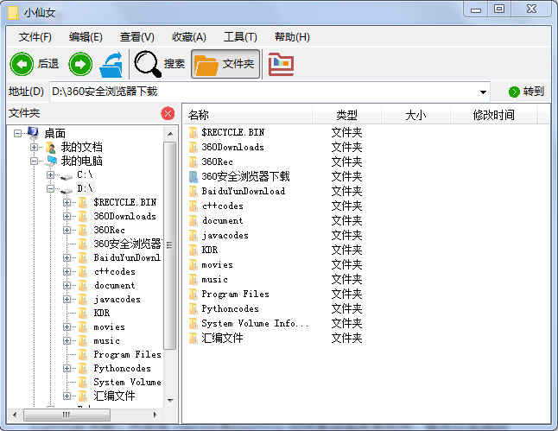

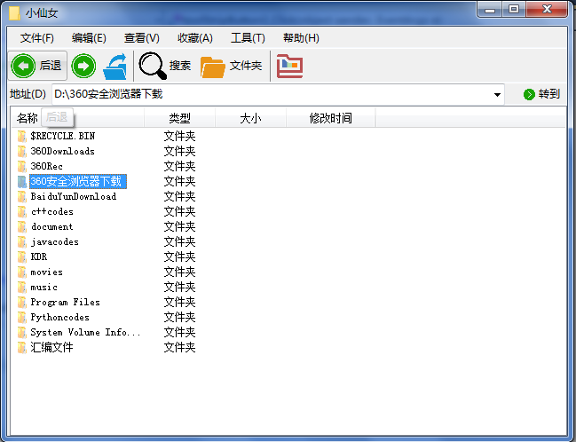

1. **功能实现思路**

此功能实现思路较为简单，只需点击“X”控件之后调用this.panel1.Hide()隐藏treeview即可。

**地址栏控件的呈现**

1. **功能简述**

界面上方的地址栏可以显示我们当前选择的文件夹的路径，方便用户获取路径的信息。

ComboBox在整个界面的上面部分（红色方框处）：

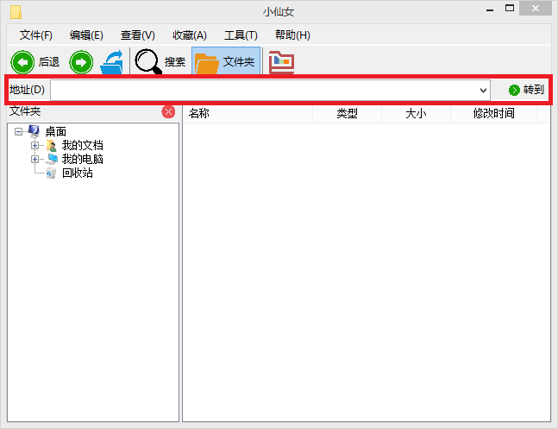

**2、功能实现思路**

* 1. 思考所用的控件：

ComboBox控件可以显示文本，并且可以制作下拉菜单等，符合我们的需求，因此选择此控件来实现我们的功能。

* 1. 代码实现思路：

主要是在用户点击某一文件/文件夹的时候动态地当前文件/文件夹显示其路径。这部分相对简单，只需要获取文件的路径即可，在上面的功能中，我们把结点的路径保存在Node.Tag中，此时即可方便地拿来设置ComboBox的Text。

**文件/文本文档的创建**

**1、功能简述**

在当前结点目录下新建文件/文件夹。

如下图：

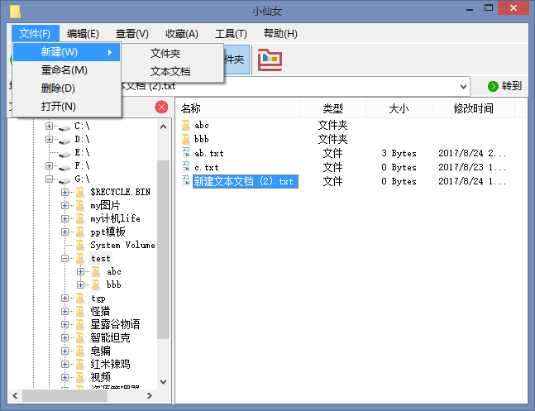

**2、功能实现思路**

获取当前结点的路径，再以路径为参数，调用自己设计的动态链接库CreateFile.dll的类MyCreate的函数CreateFolder()或者CreateText()来新建文件夹/文本文档。最后更新TreeView和ListView的状态，将新建的文件显示出来。

**文件（夹）的重命名**

**1、功能简述**

为一个文件/文件夹重命名，并提示是否出现同名情况。

如下图：

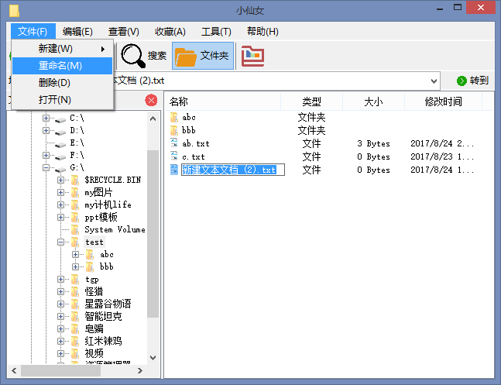

**2、功能实现思路**

调用BeginEdit()函数使得当前选中的文件名可以编辑。但这只是改变了文件名的显示，文件本身的名字并没有改变。

因此我们需要获取编辑之后的文本，再用来设置文件名。在这里使用了一个重要的事件：AfterLabelEdit()这个事件是开始编辑文本之后发生的，其中有一个重要的属性Label，它可以保存编辑之后的文本。因此可以用来设置文件/文件夹的名称。

修改文件/文件夹的名称可以用相应的MoveTo()函数来实现。

**文件（夹）的删除**

**1、功能简述**

删除指定文件/文件夹到回收站。

如下图：

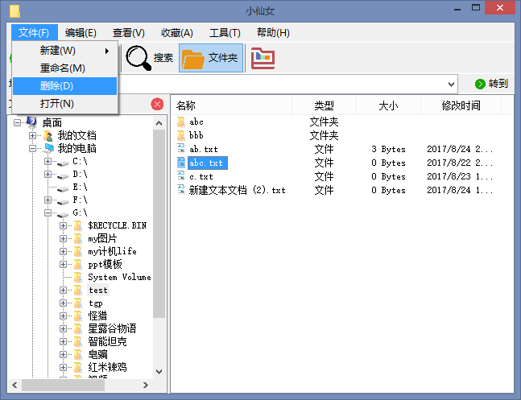

**2、功能实现思路**

获取在TreeView或者ListView选中的文件的路径，调用自己设计的动态链接库DeleteFile.dll的类MyDelete的函数DeleteFolder()或者DeleteFile()来删除文件/文件夹。

并且可以实现一次删除多个文件/文件夹的功能。

删除之后会提示删除成功或者失败。

**文件的打开运行**

**1、功能简述**

运行用户想指定运行的文件。

如下图：

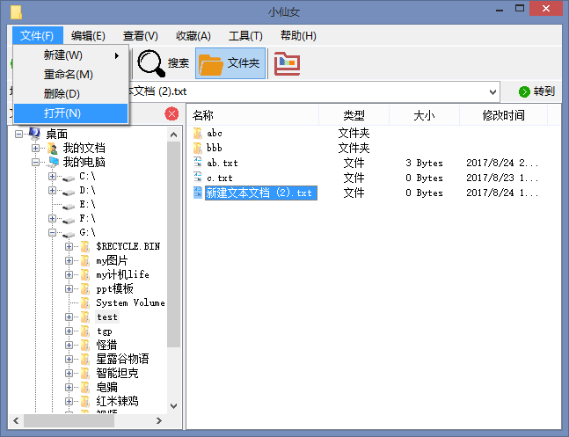

**2、功能实现思路**

可以由上方菜单或者右键、双击等方式运行文件。调用自己设计的动态链接库ExecuteFile.dll的类MyExe的函数exeFile()来执行文件。

**文件（夹）的剪切复制粘贴**

**1、功能简述**

实现一个或多个文件（夹）的剪切复制粘贴功能。举例：一个名为“1”的文件夹，从目录为“D:\c++codes”剪切到“D:\document”。如下图：

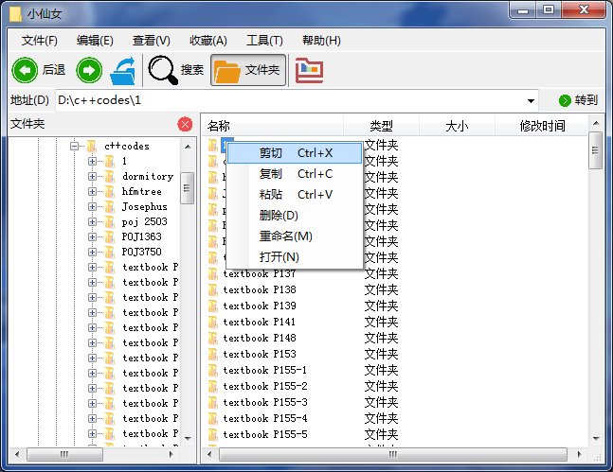

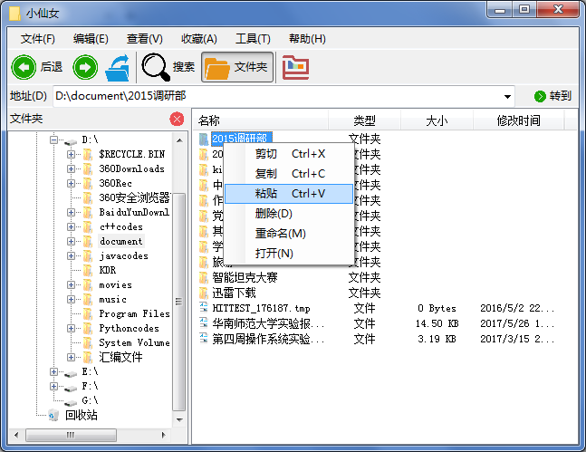

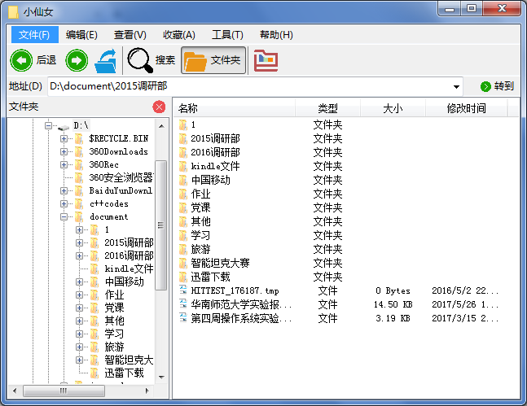

其中“1”的文件夹中含有文件夹和文件，如下图所示：

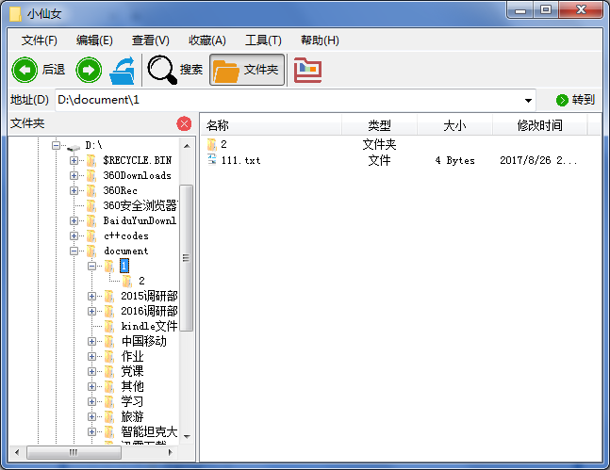

这样便成功实现文件夹和文件的剪切功能，复制同理。

1. **功能实现思路**

①剪切、复制与粘贴三个控件之间的联系

点击剪切和复制控件主要功能都是将源文件（夹）的路径放在剪切板里保存。不同的是点击剪切控件时标记choose=2，点击粘贴控件时标记choose=1，便于粘贴是分辨。

之后点击粘贴，便可从剪切板获得源文件路径，再根据标记来分辨是要实现剪切还是复制功能。

②代码实现思路

这部分功能实现的要点在于获得（多个）源文件和目的文件的路径，区分剪切还是复制。思考至此，我们需要解决几个问题：

Ⅰ、如何获得（多个）源文件路径。

我们在设计软件时有几点相关，一是将treeview的node.Tag和listview的item.Tag都保存为文件的路径，二是地址栏保存点击文件或文件夹的路径，三是treeview无法点击多个文件夹，listview可以选择多个item。所以在点击剪切控件或者复制控件时，可以根据选择listview选择的item个数来分辨将什么保存在剪切板上。若选择item个数<=1，则说明只点击一个node或者item，那么直接将地址栏的地址放在剪切板；否则则获得选择的item，逐一将item.Tag放在剪切板上，并且用分号隔离，方便后续将地址分开。

Ⅱ、如何实现多个文件（夹）的复制

因为directory的方法中并没有复制函数，所以我们要自己写文件夹的复制函数。因为file的方法中有复制函数，所以我们想到逐一遍历文件夹上的路径，若没有这个文件夹，则新建文件夹，再递归，待到文件内容时，直接复制。照此思路，便可实现文件夹的复制。

Ⅲ、如何获得（多个）源文件路径。

由上述至，若只有一个文件或文件夹被点击，则将地址栏的内容放到剪切板中，否则将多个item路径放在剪切板中,用“；”分隔。在获得源文件路径时，先判断有没有“；”,若没有，则直接从剪切板中获得源文件路径，若有“；”,说明有多个源文件，获得剪切板内容之后还要进行分隔。

Ⅳ、如何实现粘贴功能。

已获得源文件和目的文件路径，则首先要区别是剪切还是复制。若是剪切，则调用directory的move()方法和file的move()方法。若是复制，则调用自定义的文件夹复制方法和file的copy()方法。在实现过程中，要注意目的文件路径。

③注意

Ⅰ、注意目的文件路径的处理。

Ⅱ、在获取源文件路径和目的文件路径时注意用try-catch来处理异常空路径异常。在进行文件（夹）的复制或剪切功能时注意使用try-catch来处理文件同名或权限异常。

1. **系统测试情况**
2. **本机测试情况**

注意：在本机上测试可以显示回收站。

这是因为在编写代码时需要将本机的shell32.dll包在程序上才可以显示回收站的内容。当移植到别的平台时，会因为这个出现一个警告，忽略即可。

如下图所示：

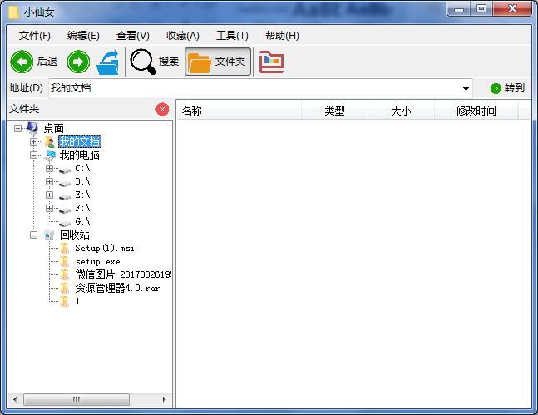

**2、虚拟机测试情况**

①测试平台如下图

虚拟机平台：VMware

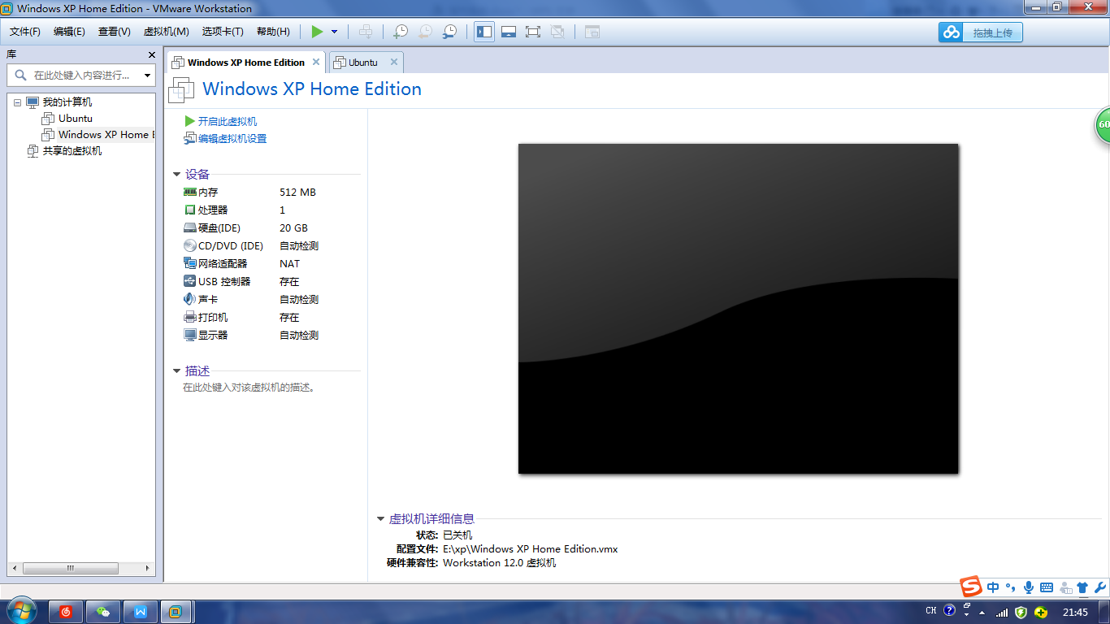

运行平台：Windows XP



②软件测试情况

程序界面首页如下图：

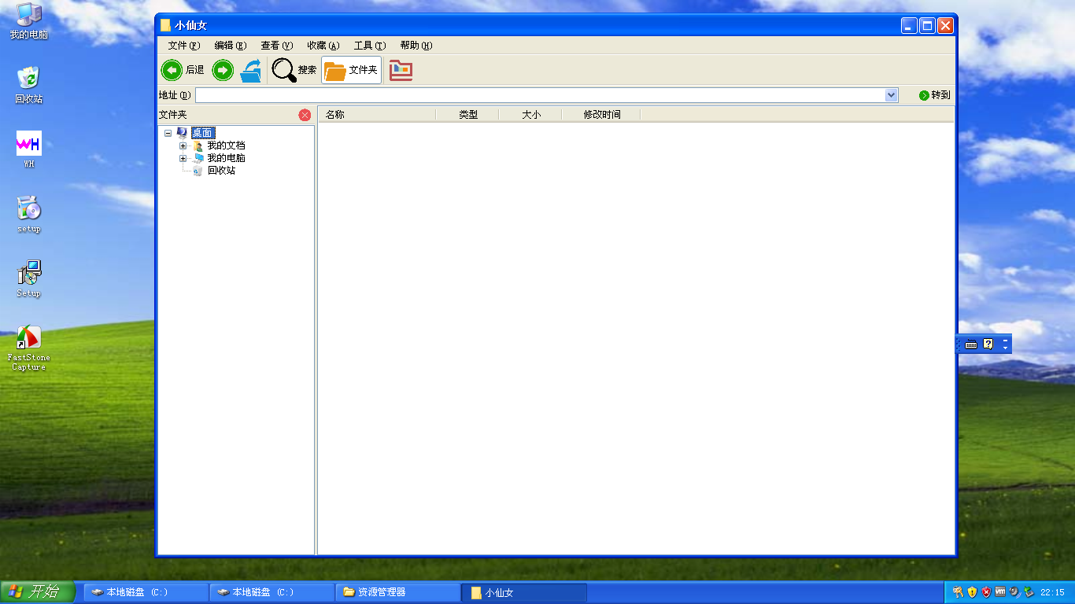

测试文件为C盘下的1、2、3文件夹，每个文件夹下都有若干文件。

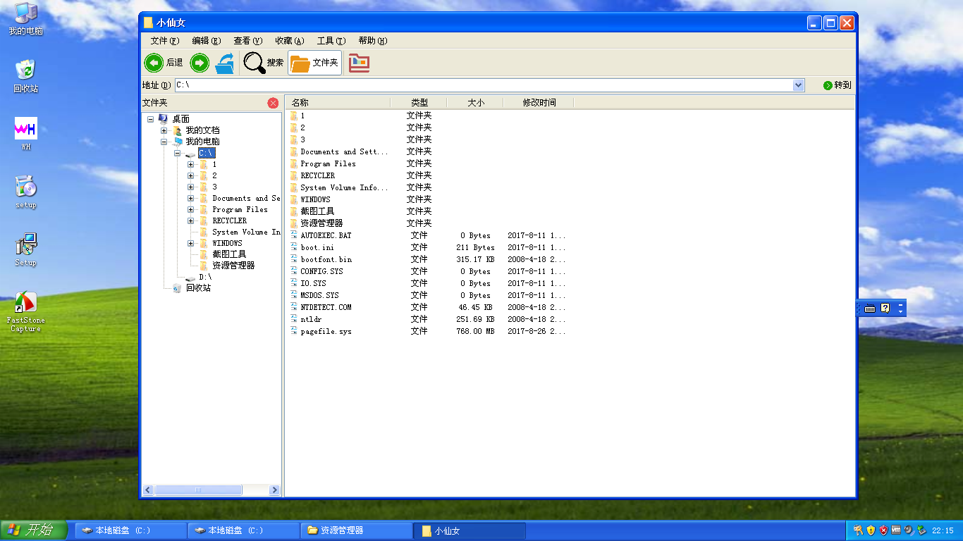

新建文件夹功能:

将新建文件夹放在“C:”目录下：

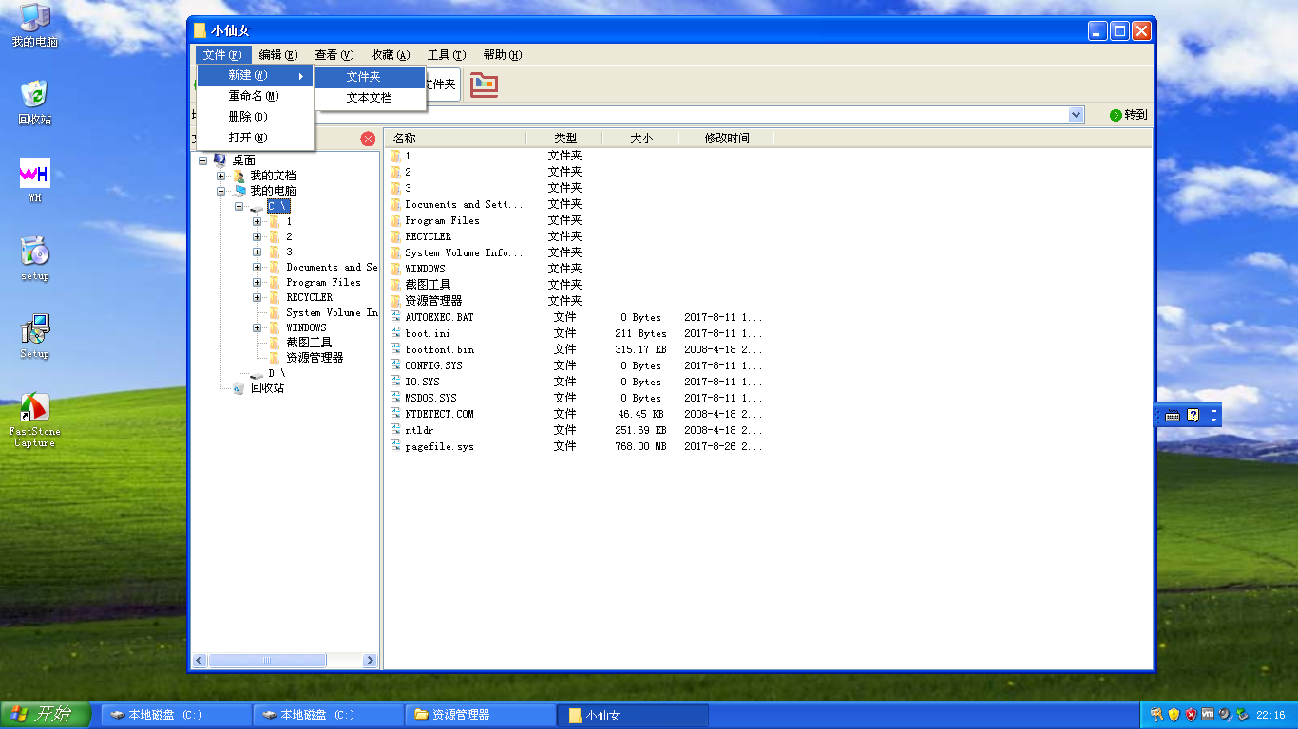

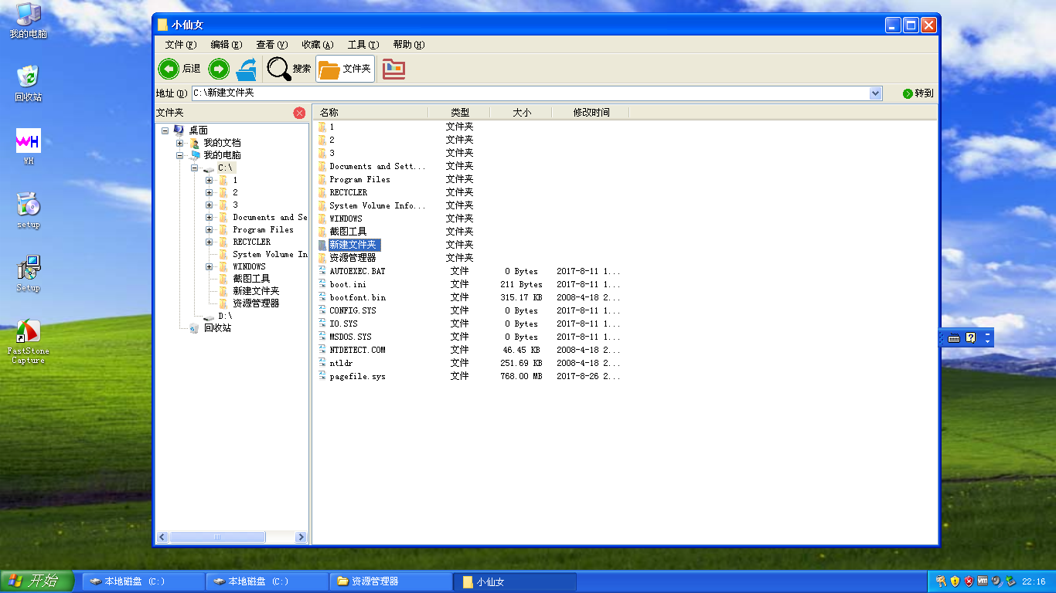

新建文本文档在“C:\”目录下：

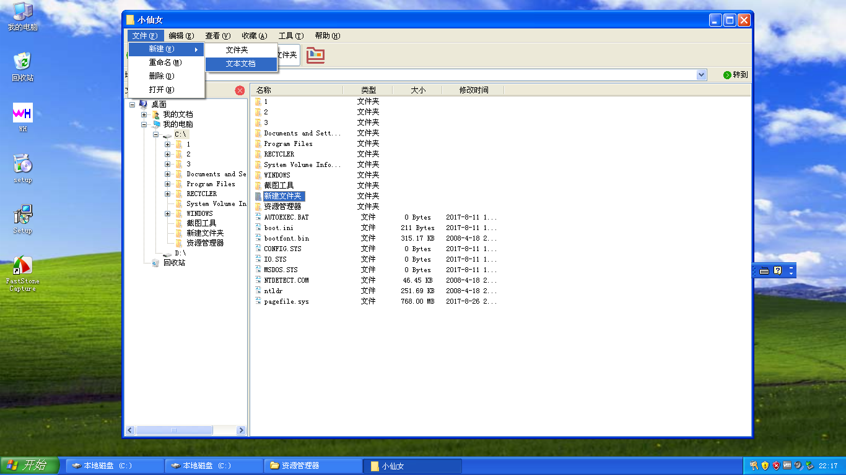

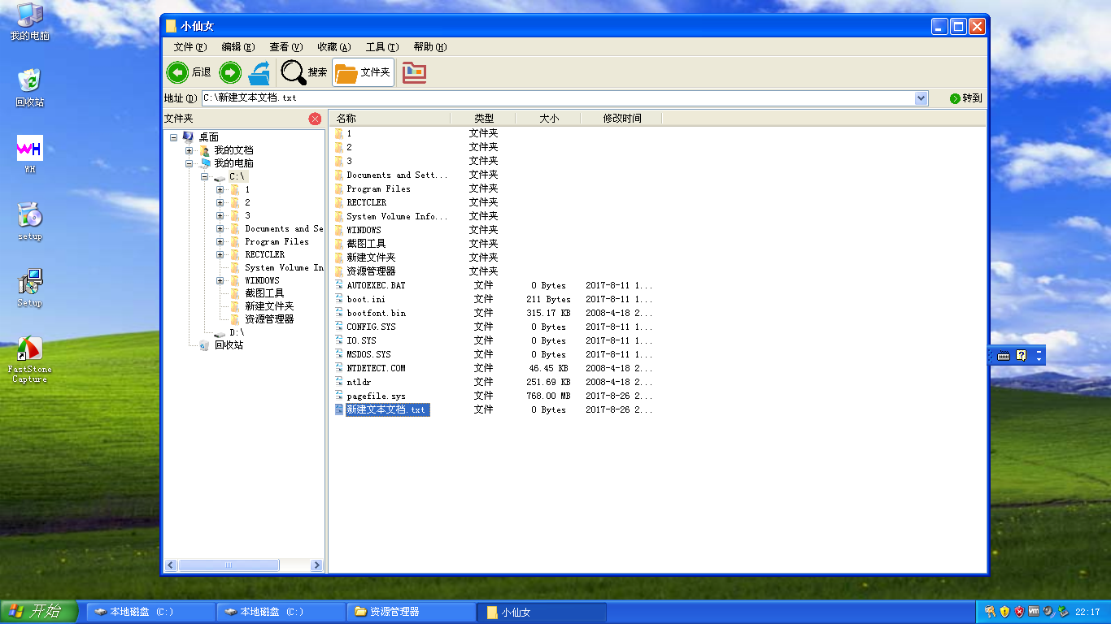

重命名功能:

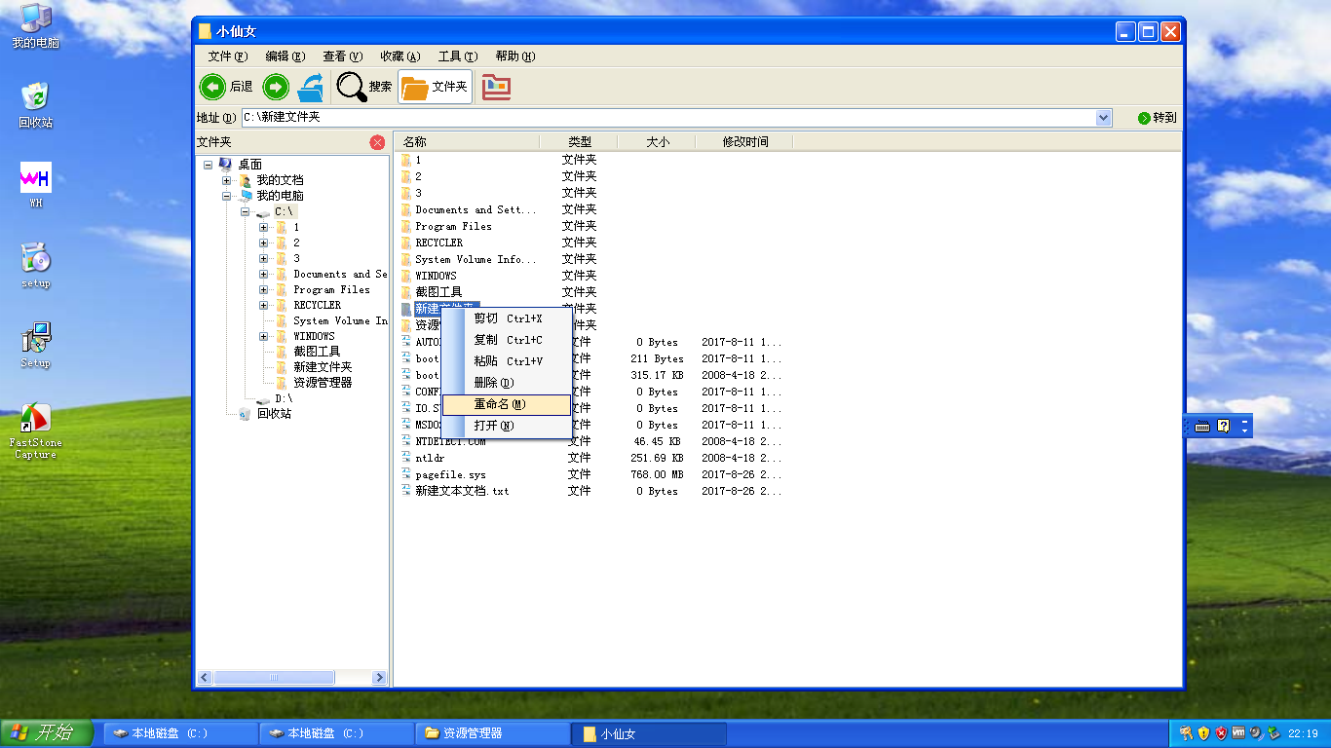

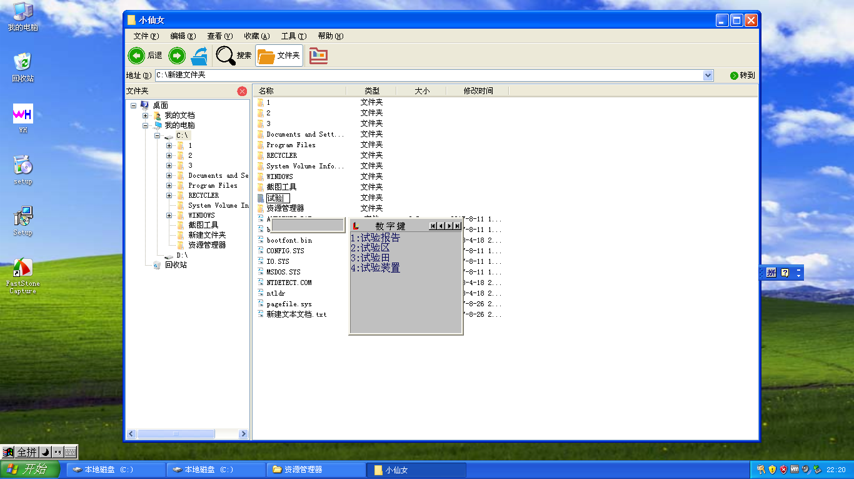

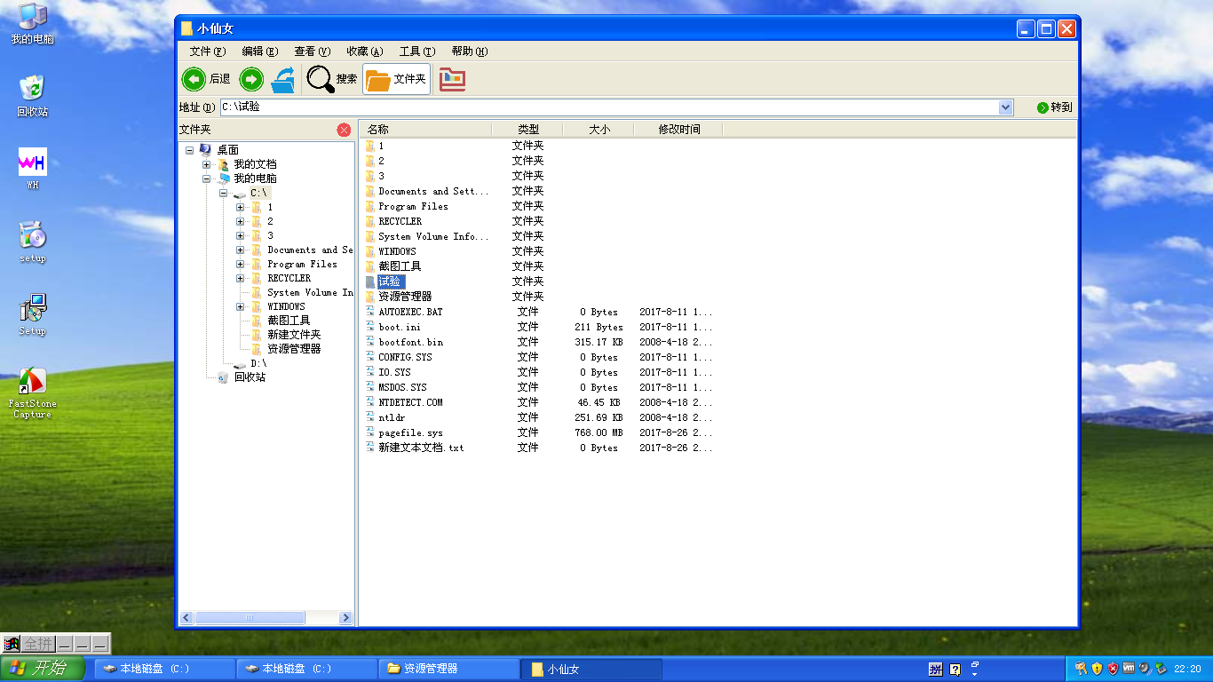

删除功能：

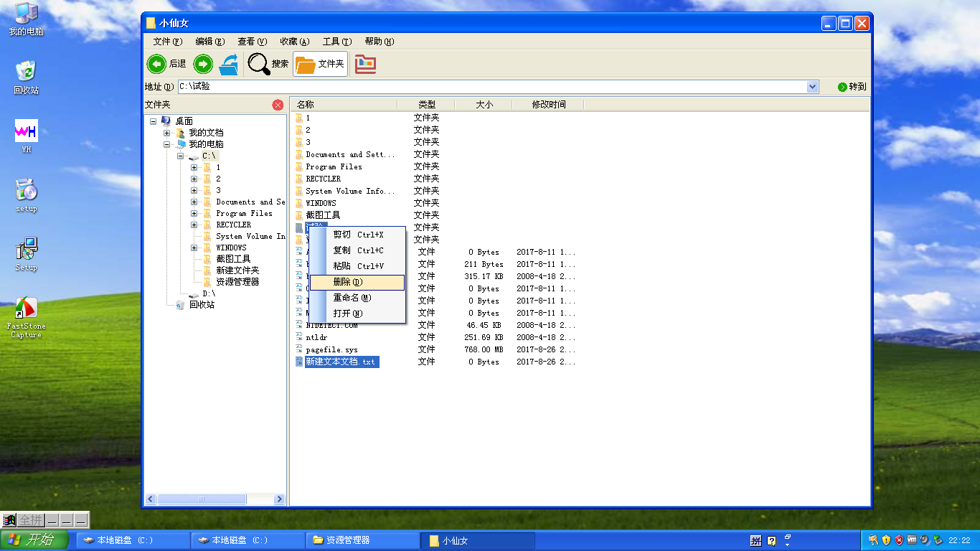

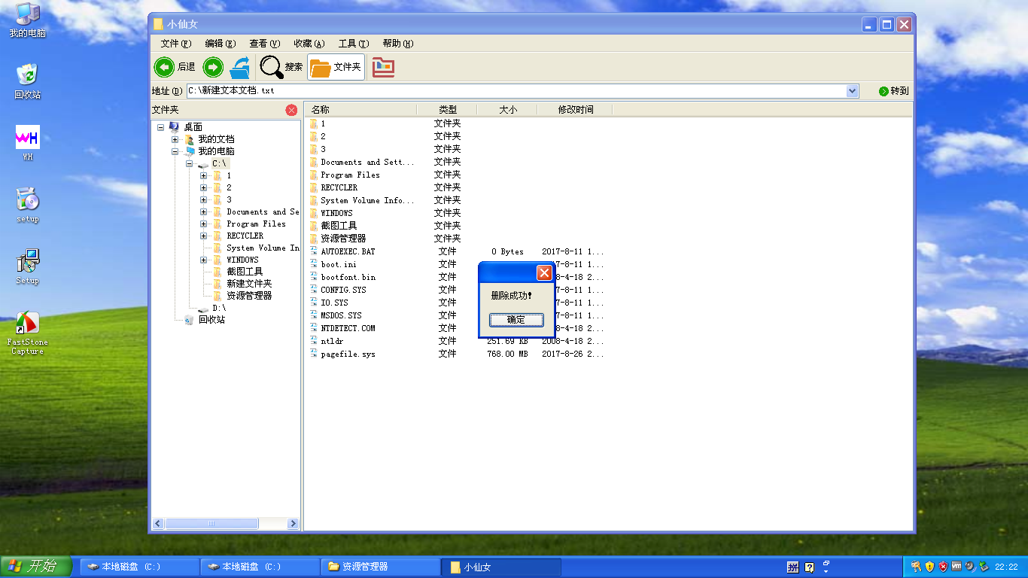

打开文件功能：

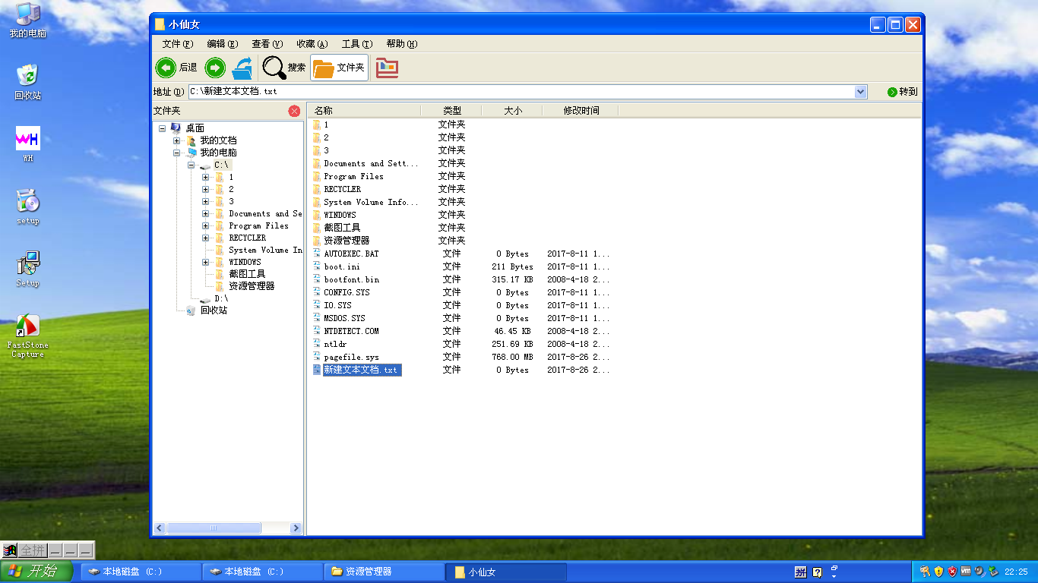

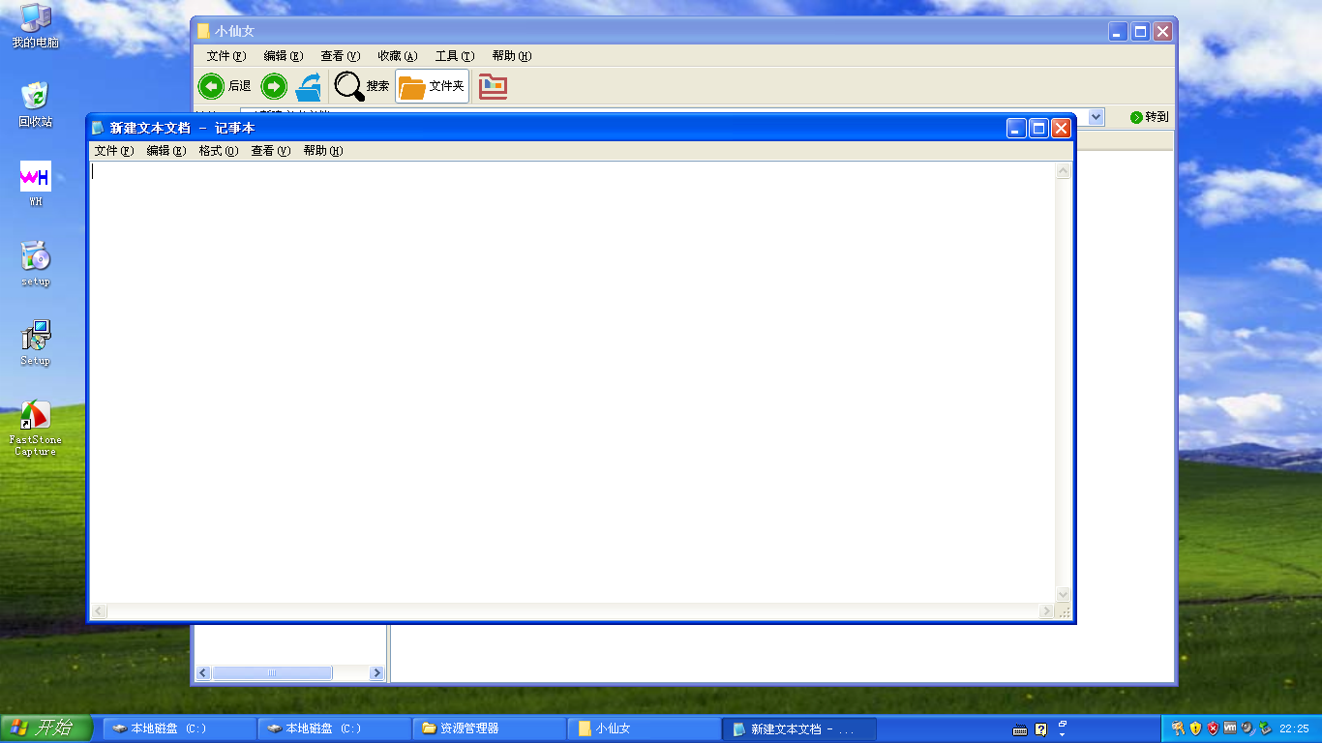

复制粘贴功能：

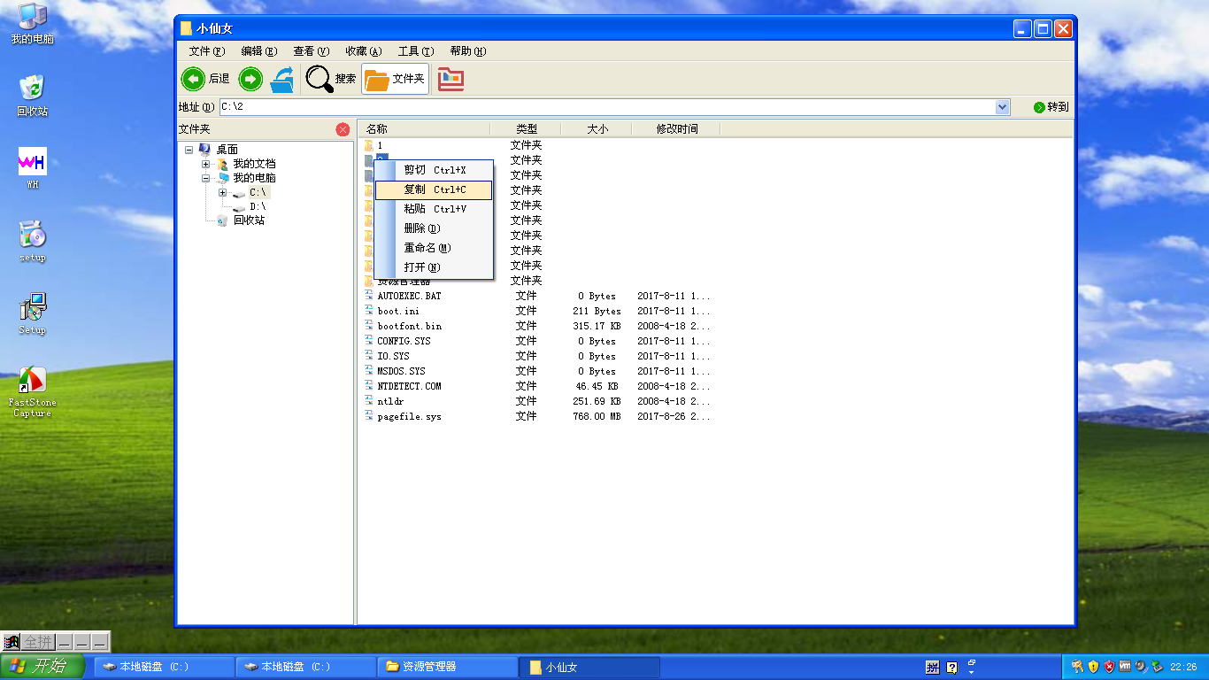

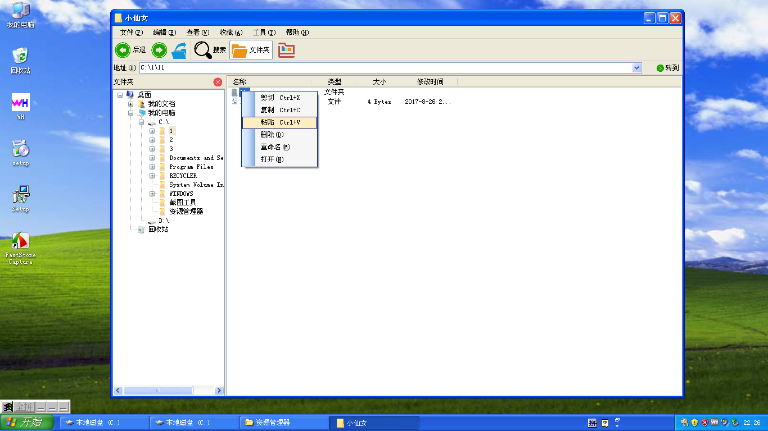

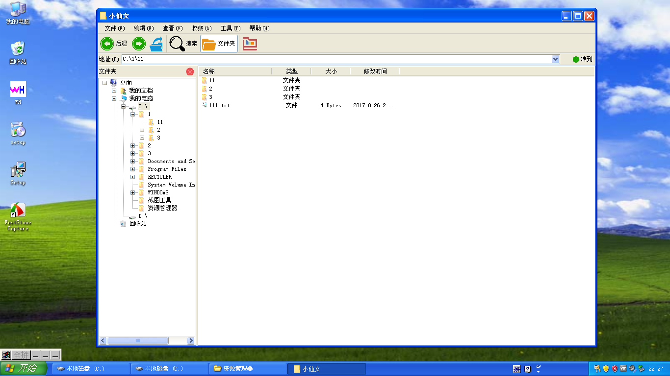

剪切粘贴功能：

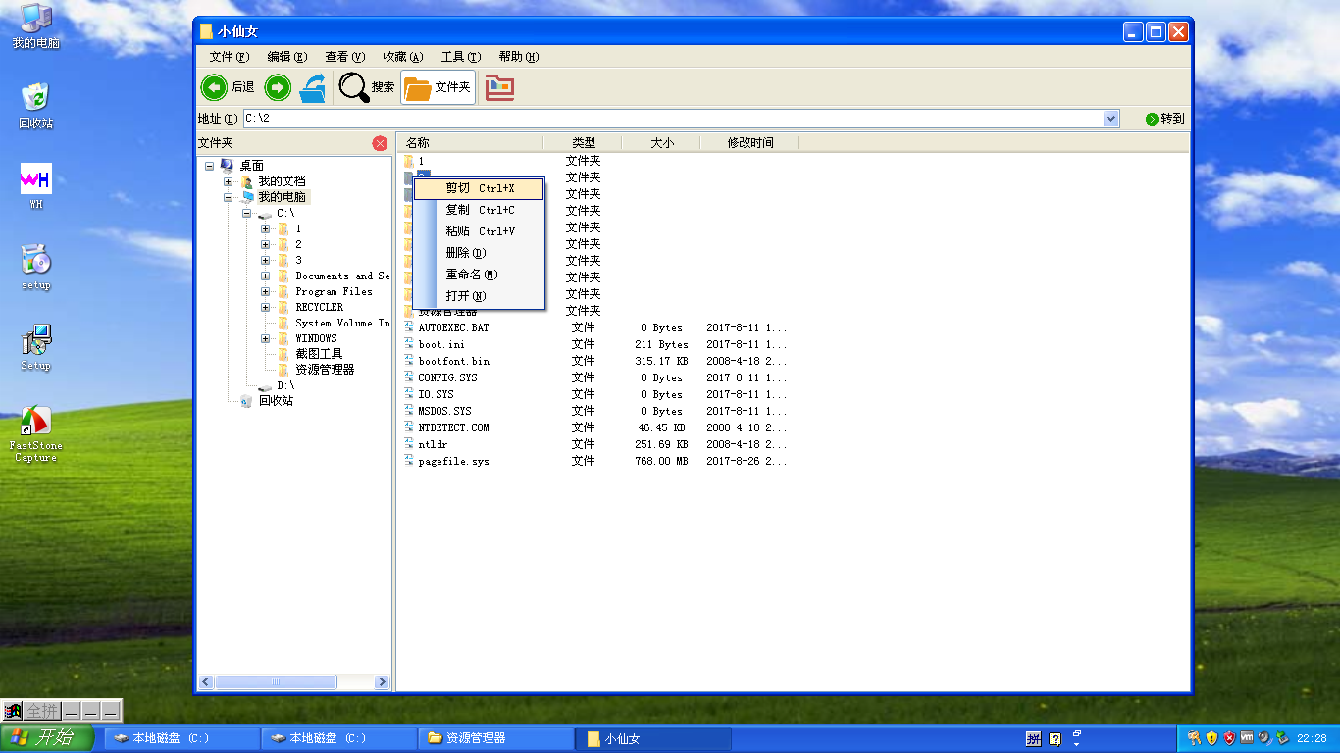

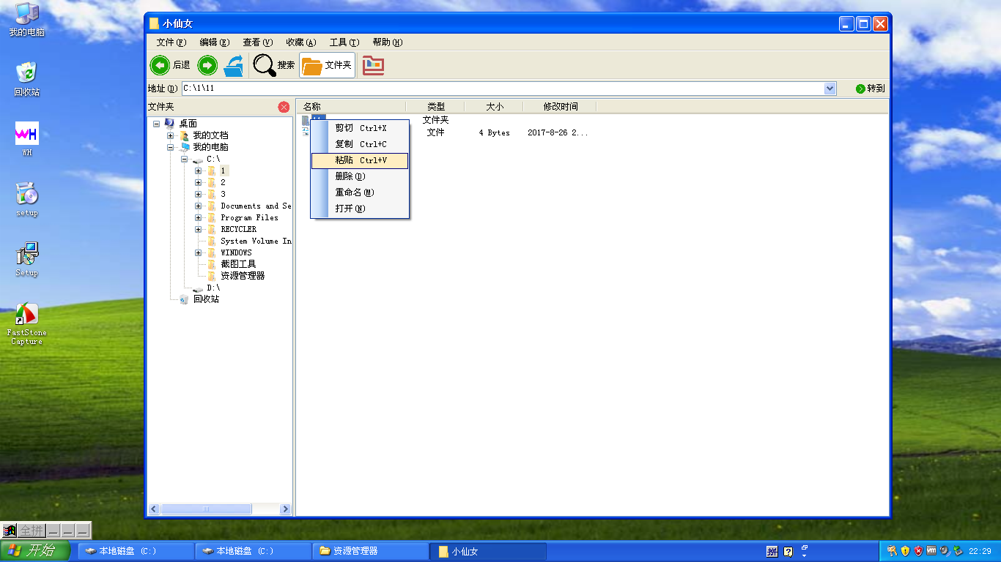

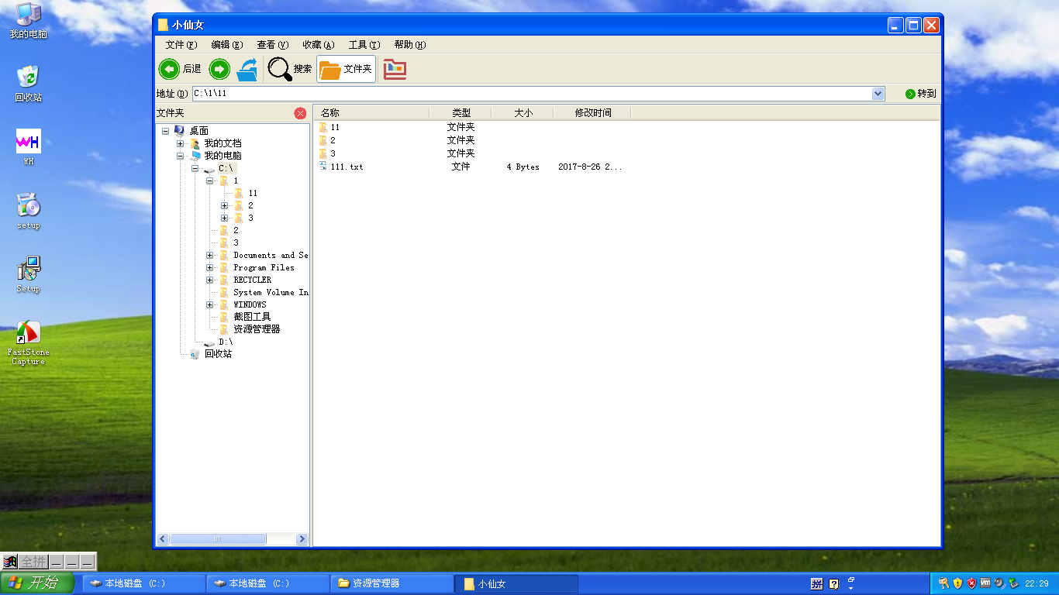

**七、系统的优点与不足**

1. **系统优点**
2. 系统界面大方美观，贴近用户的使用习惯，人机交互体验较好。
3. 界面的大小可以根据实际使用习惯来调整，可以动态显示。
4. 文件基本操作功能完善，可以满足用户的需求。
5. 文件操作的方式多样，可以从上方菜单进行操作，也可以右键进行操作，有部分功能也可以用单击或者双击来实现。
6. 目录树能进行文件的快速检索，查找方便，并能对文件按存放位置进行分类，使得系统条理清晰。
7. 在右侧ListView显示了文件的多种信息，包括文件名、文件类型、文件大小及修改时间。在上方地址栏还呈现了文件的路径。
8. 系统中左侧的TreeView和右侧的ListView可以根据实际文件的增减盖等情况动态显示。
9. 实现了本软件的安装包，可以在不同系统不同平台上运行，适应不同系统的需求。
10. **系统不足**

1、设计界面时追求美观，模拟Windows的资源管理器界面来设计，实际上有部分按钮的功能尚未实现。

2、对于文件图标的分类比较单一，只有文件和文件夹两种，对于图片、音乐等其他文件，均以文件的图标显示。

3、为了显示回收站引用的shell32.dll文件在不同平台上不兼容，因此会出现回收站文件显示有问题的现象。

1. **小组评分**

小组自评分：100

说明：本次课程项目的作业使我们小组的成员受益良多，学习到不少的知识，这个评分是对我们自身认真学习进步的肯定。

**八、参考文献**

[1]李春葆，曾平，喻丹丹. C#程序设计教程.第3版. 清华大学出版社，2015.

[2]谢旭升，朱明华，张练兴，李宏伟. 操作系统教程. 机械工业出版社.

[3] https://msdn.microsoft.com

**附录**

1. **程序代码及注释说明**

**Form1.cs文件：**

using System;

using System.ComponentModel;

//引用命名空间

using System.IO;

using System.Linq;

using System.Windows.Forms;

using CreateFile;

using DeleteFile;

using ExecuteFile;

using filecopy_cut;

using Shell32;

namespace 资源管理器

{

public partial class Form1 : Form

{

//构造函数

public Form1()

{

InitializeComponent();

this.toolStripComboBox1.Width = this.toolStrip2.Width - 120;

this.Text = "小仙女";

}

//用来判断是剪切还是复制，choose=1表示复制，choose=2表示剪切

int choose = 0;

//用来判断是listview还是treeview的文件或文件夹实现复制粘贴

//judge=false，代表treeview；judge=true代表listview

bool judge = true;

private void Form1_Load(object sender, EventArgs e)

{

TreeNode rootnode = this.treeView1.Nodes[0];

rootnode.Expand();

TreeNode ndmydocument = null;

TreeNode ndmycomputer = null;

TreeNode ndtrashbin = null;

foreach (TreeNode nd in rootnode.Nodes)

{

if (nd.Name == "ndmydocument") ndmydocument = nd;

if (nd.Name == "ndmycomputer") ndmycomputer = nd;

if (nd.Name == "ndtrashbin") ndtrashbin = nd;

}

//向【我的电脑】添加子节点

/*返回值

Type: System.IO.DriveInfo[]

DriveInfo 类型的数组，表示计算机上的逻辑驱动器。*/

DriveInfo[] drives = DriveInfo.GetDrives();

//将逻辑驱动器添加进【我的电脑】

foreach (DriveInfo driver in drives)

{

TreeNode node = new TreeNode(driver.Name);

//添加结点图标

node.ImageKey = "Imageres.disks.ico";

node.SelectedImageKey = "Imageres.disks.ico";

//tag用来保存当前结点路径

node.Tag = driver.RootDirectory.FullName;

ndmycomputer.Nodes.Add(node);

}

//向【我的文档】添加子节点

string mydocumentfolderpath = Environment.GetFolderPath(Environment.SpecialFolder.MyDocuments);

DirectoryInfo mydocumentfolder = new DirectoryInfo(mydocumentfolderpath);

DirectoryInfo[] folders = mydocumentfolder.GetDirectories();

foreach (DirectoryInfo folder in folders)

{

TreeNode node = new TreeNode(folder.Name);

node.ImageKey = "Imageres.folder.ico";

node.SelectedImageKey = "Imageres.folder.ico";

//tag保存当前结点路径

node.Tag = folder.FullName;

ndmydocument.Nodes.Add(node);

}

//向【回收站】添加子节点

Shell shell = new Shell();

Folder recycleBin = shell.NameSpace(10);

foreach (FolderItem2 recfile in recycleBin.Items())

{

TreeNode node = new TreeNode(recfile.Name);

node.ImageKey = "imageres.folder.ico";

node.SelectedImageKey = "imageres.folder.ico";

node.Tag = null;

ndtrashbin.Nodes.Add(node);

}

}

//动态调节toolStripComboBox1的大小

private void Form1_SizeChanged(object sender, EventArgs e)

{

this.toolStripComboBox1.Width = this.toolStrip2.Width - 120;

}

//显示listview

private void treeView1_AfterSelect(object sender, TreeViewEventArgs e)

{

//设置toolStripComboBox1显示内容

//处理鼠标或者见键盘点击

if (e.Action == TreeViewAction.ByKeyboard || e.Action == TreeViewAction.ByMouse)

{

//如果是我的桌面、我的文档或我的电脑这三个

if (e.Node.Tag == null)

{

//设置toolStripComboBox1显示内容

this.toolStripComboBox1.Text = e.Node.Text;

}

//其他层显示路径

else

{

this.toolStripComboBox1.Text = e.Node.Tag.ToString();

}

}//if

//处理listview显示内容

//每次显示先清除上次的显示内容

this.listView1.Items.Clear();

//显示

if (e.Node.Tag != null)

{

string folderPath = e.Node.Tag.ToString();

DirectoryInfo folder = new DirectoryInfo(folderPath);

//填写文件夹

DirectoryInfo[] subfolders = null;

try

{

subfolders = folder.GetDirectories();

}

catch (UnauthorizedAccessException)

{

}

//说明当前目录下有文件夹

if (subfolders != null)

{

foreach (DirectoryInfo subfolder in subfolders)

{

ListViewItem item = new ListViewItem(new string[]{

subfolder.Name,

"文件夹",

"",

""

}, "imageres.folder.ico");

//item.tag保存文件夹路径

item.Tag = subfolder.FullName;

item.Name = subfolder.Name;

listView1.Items.Add(item);

}

}

//填写文件

//file可能存在权限问题

FileInfo[] files = null;

try

{

files = folder.GetFiles();

}

catch (UnauthorizedAccessException)

{

}

//说明有文件

if (files != null)

{

foreach (FileInfo file in files)

{

ListViewItem item = new ListViewItem(new string[]{

file.Name,

"文件",

GetFileSize(file),

file.LastWriteTime.ToString()

}, "imageres.file.ico");

item.Tag = file.FullName;

item.Name = file.Name;

listView1.Items.Add(item);

}

}

}//大if

}

//设置listview显示格式

private string GetFileSize(FileInfo file)

{

string result = "";

long fileSize = file.Length;

//GB

if (fileSize >= 1024 * 1024 * 1024)

{

result = string.Format("{0:########0.00} GB", ((double)fileSize) / (1024 * 1024 * 1024));

}

//MB

else if (fileSize >= 1024 * 1024)

{

result = string.Format("{0:####0.00} MB", ((double)fileSize) / (1024 * 1024));

}

//KB

else if (fileSize >= 1024)

{

result = string.Format("{0:####0.00} KB", ((double)fileSize) / 1024);

}

//B

else

{

result = string.Format("{0} Bytes", fileSize);

}

return result;

}

//对treeview，每点击一个结点，再展开这个结点

private void treeView1_AfterExpand(object sender, TreeViewEventArgs e)

{

if (e.Node.Parent == null) return;

//对当前点击结点进行操作

foreach (TreeNode node in e.Node.Nodes)

{

//首先判断点击结点是不是根节点（桌面节点），根节点的tag=null

if (node.Tag == null) continue;

node.Nodes.Clear();

//获取点击结点的标志

DirectoryInfo folder = new DirectoryInfo(node.Tag.ToString()); ;

//展开点击结点的下一层结点

DirectoryInfo[] subfolders = null;

try

{

subfolders = folder.GetDirectories();

}

catch (Exception)

{

//

}

if (subfolders != null)

{

foreach (DirectoryInfo subfolder in subfolders)

{

TreeNode subnode = new TreeNode(subfolder.Name);

subnode.ImageKey = "Imageres.folder.ico";

subnode.SelectedImageKey = "Imageres.folder.ico";

subnode.Tag = subfolder.FullName;

node.Nodes.Add(subnode);

}

}

}

}

//treeview右上角x的功能

private void toolStripButton8_Click(object sender, EventArgs e)

{

//点击x隐藏显示目录树

this.panel1.Hide();

//设置初始文件按钮状态为关闭

this.toolStripButton5.Checked = false;

}

//文件夹摁扭功能

private void toolStripButton5_Click(object sender, EventArgs e)

{

//文件点一次关闭，点一次打开，初始状态是false

if (this.toolStripButton5.Checked)

{

this.panel1.Show();

}

else

{

//点击文件显示目录树

this.panel1.Hide();

}

}

//实现向上按钮功能

private void toolStripButton3_Click(object sender, EventArgs e)

{

TreeNode node = treeView1.SelectedNode;

TreeNode parentnode = node.Parent;

if (parentnode != null)

{

this.treeView1.SelectedNode = parentnode;

}

}

//实现剪切功能

private void 剪切ToolStripMenuItem_Click(object sender, EventArgs e)

{

choose = 2;

copyclipboard();

}

//实现粘贴功能

private void 粘贴ToolStripMenuItem_Click(object sender, EventArgs e)

{

ccfile ccfile=new ccfile();

//先从剪切板获得源文件路径

string srcdir = null;

//获取目的路径

string desdir = null;

TreeNode node = treeView1.SelectedNode;

//判断源路径是否为空

try

{

srcdir = Clipboard.GetText();

}

catch (ArgumentNullException)

{

MessageBox.Show("不可粘贴！");

}

//判断目的路径是否为空

try

{

desdir = this.toolStripComboBox1.Text;

}

catch (ArgumentNullException)

{

MessageBox.Show("不可粘贴!");

}

//说明是listview

if (judge == true) desdir = desdir.Remove(desdir.LastIndexOf("\\"));

if (srcdir != null && desdir != null)

{

if(srcdir.Contains(';'))

{

srcdir = srcdir.Remove(srcdir.LastIndexOf(";"));

}

//将源文件路径划分开

string[] str = srcdir.Split(';');

int i=0;

while(i<str.Count())

{

ccfile.paste(str[i],desdir,choose);

i++;

}

}//if

choose = 0;

this.treeView1.SelectedNode = node.Parent;

this.treeView1.SelectedNode = node;

node.Parent.Collapse();

node.Parent.Expand();

node.Expand();

}

//实现复制功能

private void 复制ToolStripMenuItem_Click(object sender, EventArgs e)

{

choose = 1;

copyclipboard();

}

//将源文件路径放在剪切板上

private void copyclipboard()

{

Clipboard.Clear();

TreeNode node = treeView1.SelectedNode;

if (node.Tag == null)

{

MessageBox.Show("该目录不可复制！");

}

else

{

//说明只有一个文件或者文件夹

if (listView1.SelectedItems.Count <= 1)

Clipboard.SetText(this.toolStripComboBox1.Text);

//多个,只有可能在listview多选

else

{

string str = null;

foreach (ListViewItem item in listView1.SelectedItems)

{

str += item.Tag.ToString();

str += ';';

}

Clipboard.SetText(str);

}

}

}

private void contextMenuStrip1_Opening(object sender, CancelEventArgs e)

{

//加入剪切的控件

contextMenuStrip1.Items.Add(剪切ToolStripMenuItem);

//加入复制的控件

contextMenuStrip1.Items.Add(复制ToolStripMenuItem);

//加入粘贴的控件

contextMenuStrip1.Items.Add(粘贴ToolStripMenuItem);

//加入删除的控件

contextMenuStrip1.Items.Add(delete);

//加入重命名的控件

contextMenuStrip1.Items.Add(rename);

//加入打开的控件

contextMenuStrip1.Items.Add(打开NToolStripMenuItem);

}

private void listView1_ItemSelectionChanged(object sender, ListViewItemSelectionChangedEventArgs e)

{

this.toolStripComboBox1.Text = e.Item.Tag.ToString();

}

//处理listview点击事件

private void listView1_Click(object sender, EventArgs e)

{

judge = true;

}

//处理treeview点击事件

private void treeView1_Click(object sender, EventArgs e)

{

judge = false;

}

//新建文件夹

private void createFolder_Click(object sender, EventArgs e)

{

//获得当前选中的节点

TreeNode node = treeView1.SelectedNode;

if (node.Tag != null)

{

MyCreate c = new MyCreate();

string currentPath = node.Tag.ToString();

c.CreateFolder(currentPath);

//显示新建的文件夹

if (node != null)

{

//TreeView.SelectedNode 获取或设置TreeView中选定的树节点

TreeNode i = treeView1.SelectedNode;

this.treeView1.SelectedNode.Parent.Collapse();

this.treeView1.SelectedNode.Parent.Expand();

this.treeView1.SelectedNode = i;

i.Expand();

}

}

}

//新建文本文档

private void createText_Click(object sender, EventArgs e)

{

//获得当前选中的节点

TreeNode node = treeView1.SelectedNode;

if (node.Tag != null)

{

MyCreate c = new MyCreate();

string currentPath = node.Tag.ToString();

c.CreateText(currentPath);

//显示新建的文件

if (node != null)

{

//TreeView.SelectedNode 获取或设置TreeView中选定的树节点

this.treeView1.SelectedNode = node.Parent;

this.treeView1.SelectedNode = node;

}

}

}

//重命名

private void rename_Click(object sender, EventArgs e)

{

//重命名树节点

if (listView1.SelectedItems.Count == 0)

{

treeView1.SelectedNode.BeginEdit();

}

//重命名ListView结点

else

{

listView1.FocusedItem.BeginEdit();

}

}

//编辑ListView结点，开始编辑之后触发的事件

private void listView1_AfterLabelEdit(object sender, LabelEditEventArgs e)

{

//获得当前选中的节点

TreeNode node = treeView1.SelectedNode;

//原文件的路径(FocusedItem是ListViewItem 类

string path = listView1.FocusedItem.Tag.ToString();

if (e.Label != null)

{

//重命名之后的文件的路径

string newpath = Path.Combine(node.Tag.ToString(), e.Label);

//重命名文件

if (File.Exists(path))

{

FileInfo file = new FileInfo(path);

try

{

//将指定文件移到新位置并提供指定新文件名的选项

file.MoveTo(newpath);

}

catch (IOException)

{

MessageBox.Show("存在同名文件，操作失败");

listView1.FocusedItem.Text = listView1.FocusedItem.Name;

}

//e.Label是编辑之后的值

listView1.FocusedItem.Name = e.Label;

//新的文件名(包含路径)放在Tag中

listView1.FocusedItem.Tag = newpath;

}

//重命名文件夹

else

{

DirectoryInfo folder = new DirectoryInfo(path);

try

{

folder.MoveTo(newpath);

}

catch (IOException)

{

MessageBox.Show("存在同名文件，操作失败");

listView1.FocusedItem.Text = listView1.FocusedItem.Name;

}

//e.Label是编辑之后的值

listView1.FocusedItem.Name = e.Label;

//新的文件名(包含路径)放在Tag中

listView1.FocusedItem.Tag = newpath;

}

}

}

//编辑树节点，开始编辑之后触发的事件

private void treeView1_AfterLabelEdit(object sender, NodeLabelEditEventArgs e)

{

//获得当前选中的节点

TreeNode node = treeView1.SelectedNode;

// 原文件的路径

string path = node.Tag.ToString();

if (e.Label != null)

{

//重命名之后的文件的路径

string newpath = Path.Combine(node.Parent.Tag.ToString(), e.Label);

//Console.WriteLine(newpath);

DirectoryInfo folder = new DirectoryInfo(path);

try

{

folder.MoveTo(newpath);

}

catch (IOException)

{

MessageBox.Show("存在同名文件，操作失败");

treeView1.SelectedNode.Text = treeView1.SelectedNode.Name;

}

//e.Label是编辑之后的值

treeView1.SelectedNode.Name = e.Label;

//新的文件名(包含路径)放在Tag中

treeView1.SelectedNode.Tag = newpath;

}

}

//删除文件/文件夹

private void delete_Click(object sender, EventArgs e)

{

//SelectedItems.Count代表listView中选中的数目

//删除treeView中的文件

MyDelete d = new MyDelete();

if (listView1.SelectedItems.Count == 0)

{

string treeViewSeletedFolderPath = treeView1.SelectedNode.Tag.ToString();

if (treeViewSeletedFolderPath != null)

{

if (d.DeleteFolder(treeViewSeletedFolderPath))

{

MessageBox.Show("删除成功！");

}

else MessageBox.Show("删除失败！");

}

}

//删除listView中的文件

else

{

int deleteFiles = 0;

int deleteFolders = 0;

bool tag = true;

ListView.SelectedIndexCollection indexs = listView1.SelectedIndices;

DirectoryInfo currentFolder = new DirectoryInfo(treeView1.SelectedNode.Tag.ToString());

//获取本文件夹下的所有子文件夹

DirectoryInfo[] subFolders = currentFolder.GetDirectories();

int folderNum = subFolders.Length;

//Console.WriteLine("folderNum:"+folderNum);

//获取本文件夹下的所有文件

FileInfo[] files = currentFolder.GetFiles();

foreach (int index in indexs)

{

//remove时文件夹中的文件减少i个，剩余文件的index也需要减少i

listView1.Items.RemoveAt(index - deleteFiles - deleteFolders);

//Console.WriteLine(index);

//删除文件

if (index >= folderNum)

{

//文件的路径

string filePath = treeView1.SelectedNode.Tag.ToString() + "/"

+ files[index - folderNum].Name;

//若存在文件夹删除失败，则break

if (!d.DeleteFile(filePath))

{

tag = false;

break;

}

deleteFiles++;

}

//删除文件夹

else

{

//文件夹的路径

string folderPath = treeView1.SelectedNode.Tag.ToString() + "/"

+ subFolders[index].Name;

//若存在文件夹删除失败，则break

if (!d.DeleteFolder(folderPath))

{

tag = false;

break;

}

deleteFolders++;

}

}//end foreach

if (tag) MessageBox.Show("删除成功！");

else MessageBox.Show("删除失败！");

}

TreeNode i = treeView1.SelectedNode;

treeView1.SelectedNode.Parent.Collapse();

treeView1.SelectedNode.Expand();

treeView1.SelectedNode = i;

i.Expand();

}

//执行文件

private void 打开NToolStripMenuItem_Click(object sender, EventArgs e)

{

MyExe ex = new MyExe();

ex.exeFile(listView1.FocusedItem.Tag.ToString());

}

//双击执行文件

private void listView1_MouseDoubleClick(object sender, MouseEventArgs e)

{

MyExe ex = new MyExe();

ex.exeFile(listView1.FocusedItem.Tag.ToString());

}

}

}

1. **说明书**

（1）安装

点击安装包便可安装。安装成功后点开资源浏览器会出现一个警告，点击继续即可。

（2）测试

本次用于测试的文档全部已全部放置于“测试文件夹”里。需要验证的可直接使用这几个文档或自己另新建。

（3）小组分工

1）合作完成部分：

系统分析、主框架及界面设计（包括TreeView和ListView的设计）、快捷键的设计、菜单的制作、进程与线程的管理，实验报告的撰写。

2）庞倩婷（20152100136）：

复制、粘贴、剪切文件功能的实现、并将部分功能的核心代码生成dll动态链接库文件、回收站的添加。

3）詹萍（20152100027）：

新建、重命名、删除、打开运行文件功能的实现、并将部分功能的核心代码生成dll动态链接库文件。